МИНОБРНАУКИ РОССИИ

ФЕДЕРАЛЬНОЕ ГОСУДАРСТВЕННОЕ БЮДЖЕТНОЕ ОБРАЗОВАТЕЛЬНОЕ

УЧРЕЖДЕНИЕ ВЫСШЕГО ОБРАЗОВАНИЯ

«ВОРОНЕЖСКИЙ ГОСУДАРСТВЕННЫЙ УНИВЕРСИТЕТ»

(ФГБОУ ВО «ВГУ»)

Факультет Компьютерных наук

Кафедра информационных систем

Техническое задание

на разработку веб-приложения

«Приложение для создания и управления личными или профессиональными целями, с напоминаниями и отслеживанием прогресса Stride»

Исполнители

______________ И.С. Харламов

______________ Я.А. Березин

______________ А.В. Савенкова

Заказчик

______________ В.С. Тарасов

Воронеж 2024

СОДЕРЖАНИЕ

СОДЕРЖАНИЕ 2

1 Общие сведения 4

1.1 Полное наименование веб-приложения и его условное обозначение 4

1.2 Разработчики и заказчик 4

1.3 Перечень документов, на основании которых создается веб-приложение 4

1.4 Состав и содержание работ по созданию системы 5

2 Цели и назначение создания веб-приложения 6

2.1 Цели веб-приложения 6

2.2 Назначение веб-приложения 6

3 Порядок контроля и приемки веб-приложения 7

4 Требования к веб-приложению 8

4.1 Требования к функциям, выполняемым в веб-приложении 8

4.2 Требования к видам обеспечения веб-приложения 8

4.2.1 Требования к программному обеспечению веб-приложения 8

4.2.2 Требование к лингвистическому обеспечению веб-приложения 9

4.3 Общие технические требования к веб-приложению 9

4.3.1 Требование к защите информации 9

4.3.1 Требование к надёжности веб-приложения 9

4.3.2 Требования к оформлению страниц веб-приложения 9

5 Описание страниц веб-приложения 11

5.1 Динамические страницы 11

5.1.1 Страница авторизации 11

5.1.2 Страница сброса пароля 11

5.1.3 Страница регистрации 11

5.1.4 Основная страница веб-приложения 12

5.1.5 Вкладка Tasks 13

5.1.6 Вкладка Analytics 13

5.1.7 Вкладка Calendar 13

5.1.8 Вкладка Lists 13

5.2 Статические страницы 13

5.2.1 Страница с информацией о веб-приложении 13

6 Перспективы развития 15

ПРИЛОЖЕНИЕ 16

1. Общие сведения
   1. Полное наименование веб-приложения и его условное обозначение

Полное наименование веб-приложения: «Приложение для создания и управления личными или профессиональными целями, с напоминаниями и отслеживанием прогресса Stride».

Условное обозначение веб-приложения: «Stride».

* 1. Разработчики и заказчик

Заказчик: Старший преподаватель Тарасов Вячеслав Сергеевич. Воронежский Государственный Университет, Факультет компьютерных наук, кафедра Программирования и Информационных Технологий.

Разработчик: «3» команда группы «3». Состав команды разработчика:

* Березин Ярослав Алексеевич – TeamLead, Backend разработчик;
* Савенкова Александра Викторовна – Designer, Системный аналитик;
* Харламов Иван Сергеевич – технический писатель, Frontend разработчик.
  1. Перечень документов, на основании которых создается веб-приложение

Данное веб-приложение будет создаваться на основании следующих документов:

* закона РФ от 07.02.1992 N 2300-1 (ред. от 11.06.2021) "О защите прав потребителей";
* федерального закона "О персональных данных" от 27.07.2006 N 152-Ф3.
  1. Состав и содержание работ по созданию системы

Состав и содержание работ по созданию сайта включают в себя следующие этапы:

* Постановка целей, задач системы, которые в будущем должны быть реализованы, сбор необходимой информации 12.02.24 – 20.02.24;
* Анализ предметной области, анализ конкурентов и построение структуры требований, ведущих к решению поставленных задач и целей 21.03.24 – 03.03.24;
* Построение модели программы, описание спецификаций данных, определение связей между сущностями, разработка модели БД 04.03.24 – 13.03.24;
* Разработка рабочего проекта, состоящего из написания кода, отладки и корректировки кода программы 14.03.24 – 20.05.24;
* Проведение тестирования программного обеспечения 20.05.24 –10.06.24.

1. Цели и назначение создания веб-приложения
   1. Цели веб-приложения

Целью создания веб-приложения является повышение продуктивности пользователей при достижении личных и профессиональных задач.

* 1. Назначение веб-приложения

Веб-приложение позволяет пользователем решать следующие задачи:

* Создавать задачи и списки задач;
* Создавать подзадачи для детального отслеживания прогресса;
* Добавлять задачам описание и теги;
* Создавать теги и задавать им пользовательские цвета;
* Искать задачи по их названиям и тэгам:
* Закрывать задачи и подзадачи после их выполнения;
* Просматривать все созданные задачи в календарном виде.

1. Порядок контроля и приемки веб-приложения

Предварительные отчёты по работе будет проводиться во время рубежных аттестаций:

* 1 аттестация (конец марта 2024) – создан репозиторий проекта на GitHub, распределены задачи проекта в таск-менеджере Trello, создан проект Miro с общей логикой системы, предоставлены промежуточные результаты по курсовому проекту и готовое техническое задание;
* 2 аттестация (конец апреля 2024) – написана основополагающая часть программного кода приложения, реализована БД и ее взаимодействие с сервером, проведена отладка и доработка программного кода, проведено тестирование по работе системы;
* 3 аттестация (конец мая 2024) – разработан курсовой проект, выполнены завершающие работы по доработке приложения, предоставлена готовая система.

1. Требования к веб-приложению
   1. Требования к функциям, выполняемым в веб-приложении

Веб-приложение должно обеспечить неавторизованному пользователю выполнение следующих функций:

* Создание пользовательского профиля;
* Вход в пользовательский профиль;
* Сброс пароля от пользовательского профиля.

Веб-приложение должно обеспечить авторизованному пользователю выполнение следующих функций:

* Выход из пользовательского профиля;
* Создание, редактирование, просмотр и удаление задач;
* Создание, редактирование, просмотр и удаление списков задач;
* Создание, редактирование и удаление тегов;
* Просмотр аналитической информации по задачам;
* Просмотр календаря задач;
* Получение и просмотр напоминаний о ближайших задачах;
* Поиск задачи по их тегам и названиям;
* Добавление задачам подзадач.
  1. Требования к видам обеспечения веб-приложения
     1. Требования к программному обеспечению веб-приложения

Веб-приложение должно иметь архитектуру, соответствующую модели Клиент-Серверного взаимодействия на основе REST API. Для реализации серверной части приложения будут использоваться следующие средства:

* Фреймворки Spring Boot 3.2.2 и Hibernate 6.4.8;
* СУБД PostgreSQL 14;
* Язык программирования Java 21.

Для реализации клиентской части приложения будут использоваться следующие средства:

* Язык гипертекстовой разметки HTML 5;
* Формальный язык описания внешнего вида документа CSS 3;
* Язык программирования JavaScript ES2020;
* Фреймворк React 18.2.
  + 1. Требование к лингвистическому обеспечению веб-приложения

Разрабатываемое веб-приложение должно иметь полную поддержку английского языка.

* 1. Общие технические требования к веб-приложению
     1. Требование к защите информации

Веб-приложение должно обеспечить защиту личных данных пользователей путём хеширования паролей, хранящихся в базе данных, по алгоритму BCrypt в Spring Security.

Сервер должен быть защищён от SQL-инъекций путём применения параметризированных запросов при обращении к базе данных.

* + 1. Требование к надёжности веб-приложения

Веб-приложение должно осуществлять бесперебойную и безошибочную работу при нагрузках до 1000 единовременных пользователей.

* + 1. Требования к оформлению страниц веб-приложения

Веб-приложение должно быть оформлено в одной цветовой палитре с использованием ограниченного набора шрифтов. У страниц веб-приложения должен быть единый стиль. В оформлении веб-приложения должно присутствовать разработанное название.

Основные цвета веб-приложения:

* Белый цвет (White – #FFFFFF) – используется как цвет навигационных панелей приложения;
* Серый цвет (#EFEFEF) – используется как цвет фона приложения и поисковой строки;
* Черный цвет (Black – #000000) – используется как цвет основного текста, рамок, иконок на навигационной панели.

Вторичные цвета приложения:

* Оттенок оранжевого цвета (#FABB1) – используется как цвет кнопок добавления задачи и иконки напоминаний;

Основной шрифт приложения – Arial (данный шрифт можно использовать в коммерческой и некоммерческой деятельности).

Необходимо корректное отображение веб-приложения в браузерах:

* Google Chrome 122.0.6261.89;
* Microsoft Edge 122.0.2365.66;
* Safari 16.5.2.

1. Описание страниц веб-приложения
   1. Динамические страницы
      1. Страница авторизации

Открывается по умолчанию у неавторизованного пользователя. Данная страница содержит название приложения и поля для авторизации:

* Поле ввода адреса электронной почты;
* Поле ввода пароля;
* Кнопка “Login”;
* Кнопка “Register”;
* Кнопка “Forgot password”.
  + 1. Страница сброса пароля

Доступна неавторизованному пользователю после того, как он нажал кнопку “Forgot password”. Данная страница содержит поля для ввода адреса почты, названия последней созданной пользователем задачи и нового пароля, а также кнопку подтверждения:

* Поле ввода адреса электронный почты;
* Поле ввода названия последней созданной задачи;
* Поле ввода нового пароля;
* Кнопка “Reset Password”.
  + 1. Страница регистрации

Доступна неавторизованному пользователю после того, как он нажал на кнопку “Register”. Данная страница содержит поля для ввода персональных данных пользователя:

* Поле ввода имени пользователя;
* Поле ввода адреса электронной почты;
* Поле ввода пароля;
* Поле ввода возраста пользователя;
* Кнопка “Confirm”.
  + 1. Основная страница веб-приложения

Открывается по умолчанию авторизованному пользователю. Данная страница содержит боковое меню веб-приложения для перехода по основным окнам, навигационную строку с названием приложения, полем поиска задач, иконками напоминаний и профиля пользователя и доску задач, представляющую собой одну открытую вкладку из бокового меню (по умолчанию “Tasks”):

Боковое меню:

* Кнопка “Tasks”;
* Кнопка “Analytics”;
* Кнопка “Calendar”;
* Кнопка “Lists”;

Навигационная строка:

* Поле поиска задач;
* Название текущего окна;
* Кнопка “Notifications”;
* Имя пользователя и иконка профиля.

Меню при нажатии на иконку профиля:

* Кнопка “About Stride”;
* Кнопка “Log Out”;

Доска задач:

* Вкладка “Tasks”, “Analytics”, “Calendar” или “Lists”.
  + 1. Вкладка Tasks

Данная вкладка содержит основную доску, на которой располагаются ближайшие по времени задачи:

Доска задач:

* Кнопка “Create a task”;
* Даты на сегодня и на завтра;
* Задачи на сегодня и на завтра с тегами.
  + 1. Вкладка Analytics

Данная вкладка содержит аналитическую информацию по количеству выполненных задач за определённый промежуток времени.

* + 1. Вкладка Calendar

Данная вкладка содержит календарь задач на месяц с распределением задач по дням по сроку их выполнения, с возможностью перехода к конкретной задаче.

* + 1. Вкладка Lists

Данная вкладка содержит все списки пользователя:

* Списки пользователя;
* Кнопка “Create a list”.
  1. Статические страницы
     1. Страница с информацией о веб-приложении

Доступна авторизованному пользователю после того, как он нажал кнопку “About Stride”. Данная страница содержит информацию о приложении:

* Полное название приложения;
* Версия приложения;
* Ссылка на репозиторий;
* Информация о разработчиках.

1. Перспективы развития

После завершения разработки приложения, его можно будет развить вводом новых функций и изменением существующих, таких как:

* Система отслеживания привычек;
* Тёмная тема интерфейса;
* Авторизация пользователя через встроенные сервисы (Google, Yandex.ID и т.д.);
* Локализация интерфейса на другие языки (русский, испанский, немецкий, французский).

ПРИЛОЖЕНИЕ

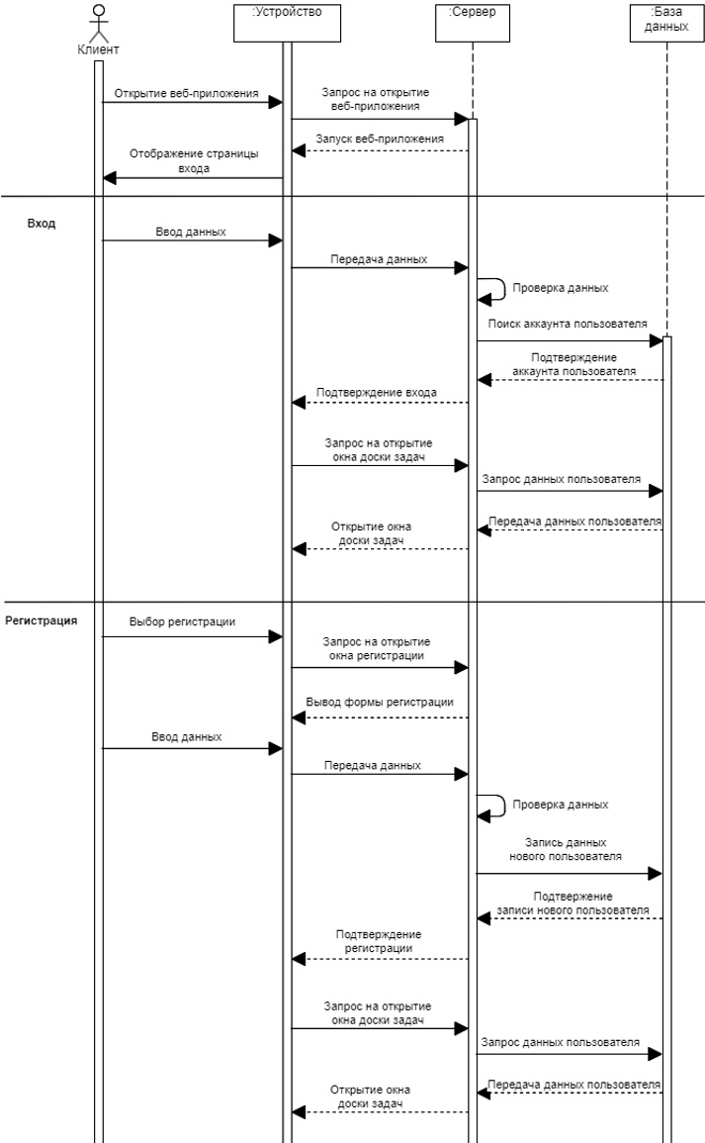

1. Диаграмма последовательности

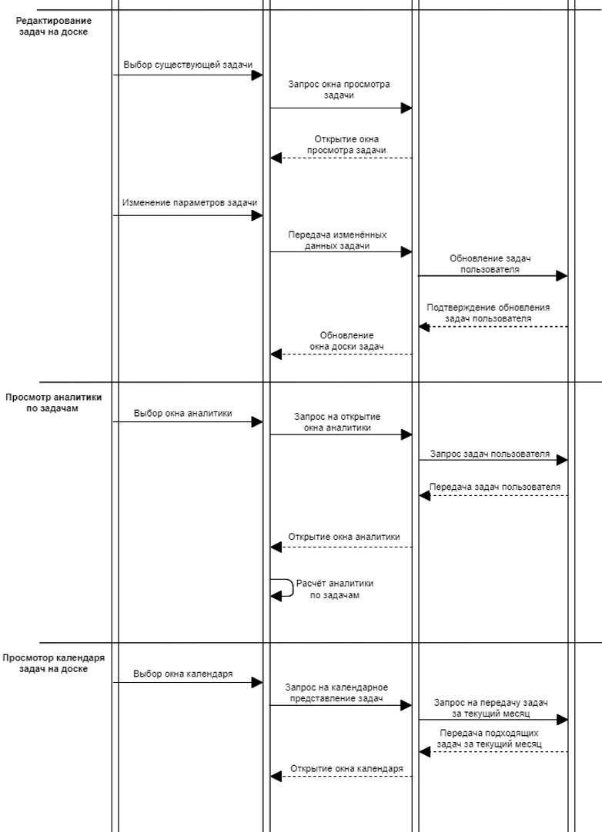

1. Диаграмма последовательности (продолжение)

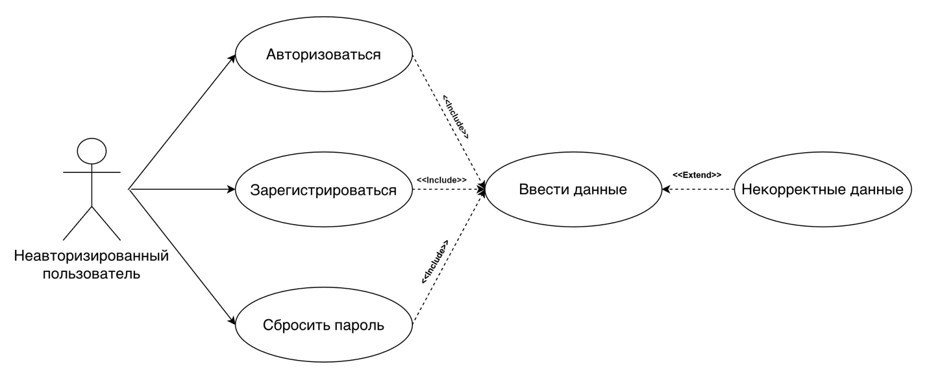

1. Диаграмма прецедентов (неавторизованный пользователь)  
     
     
   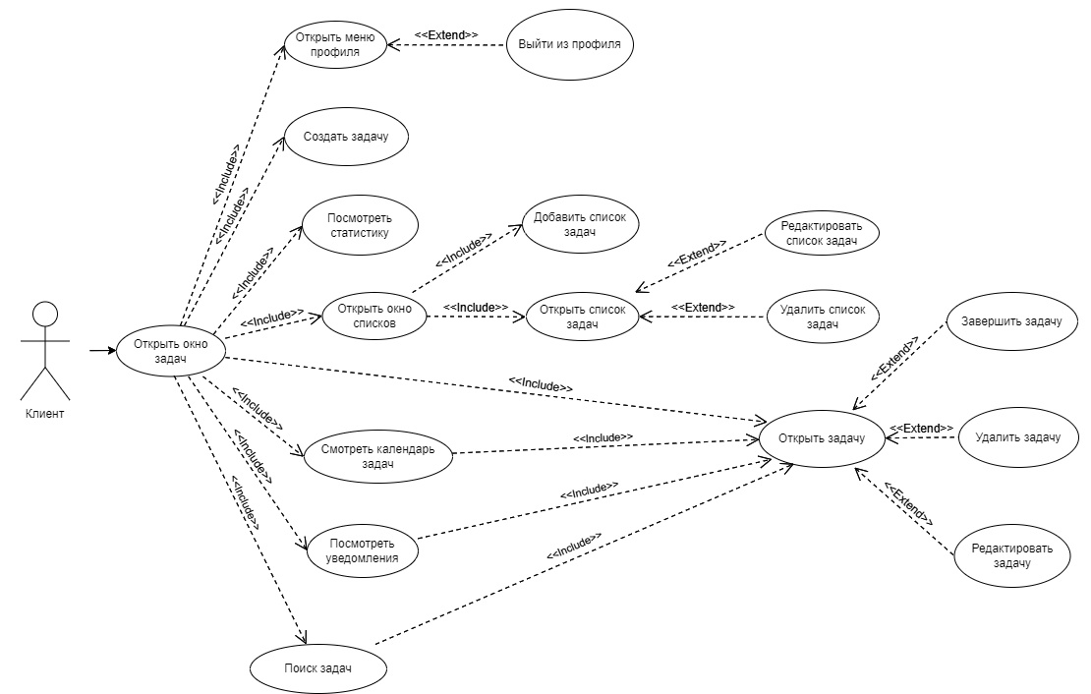
2. Диаграмма прецедентов (клиент)

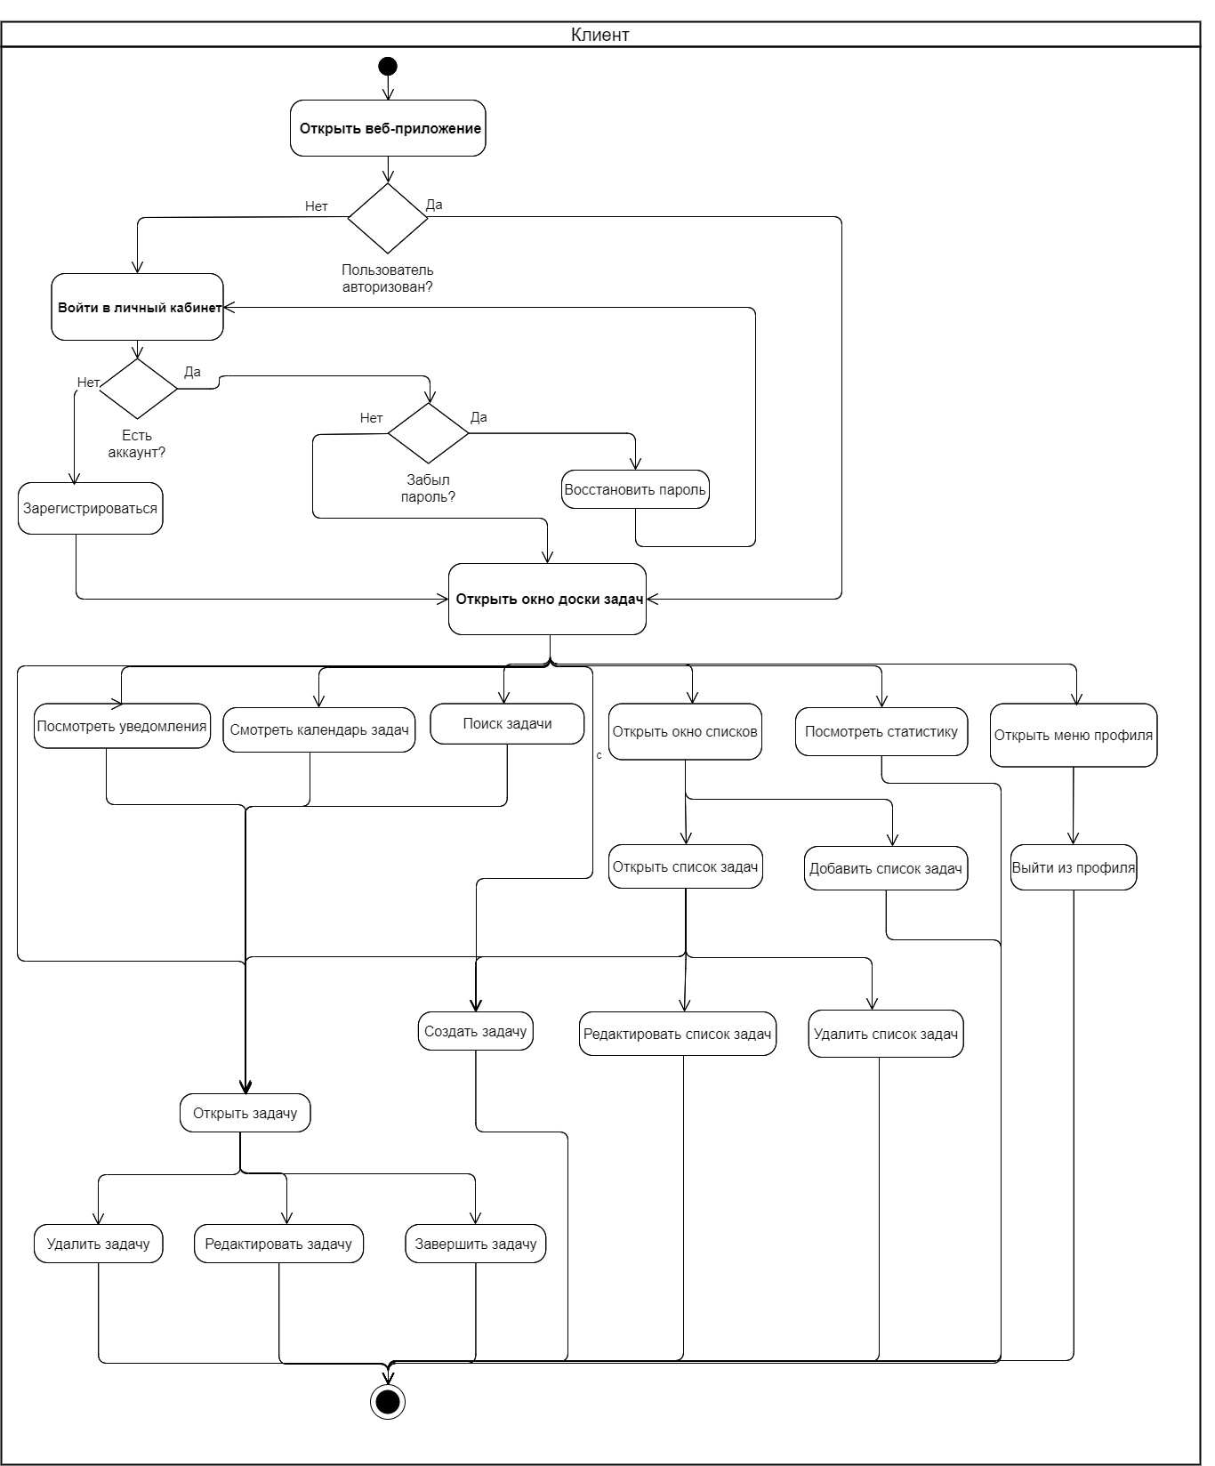

1. Диаграмма активности

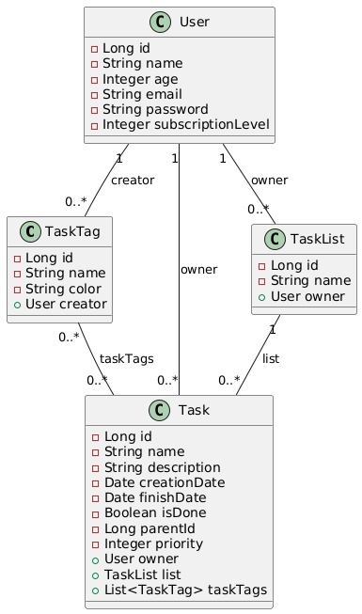

1. Диаграмма классов

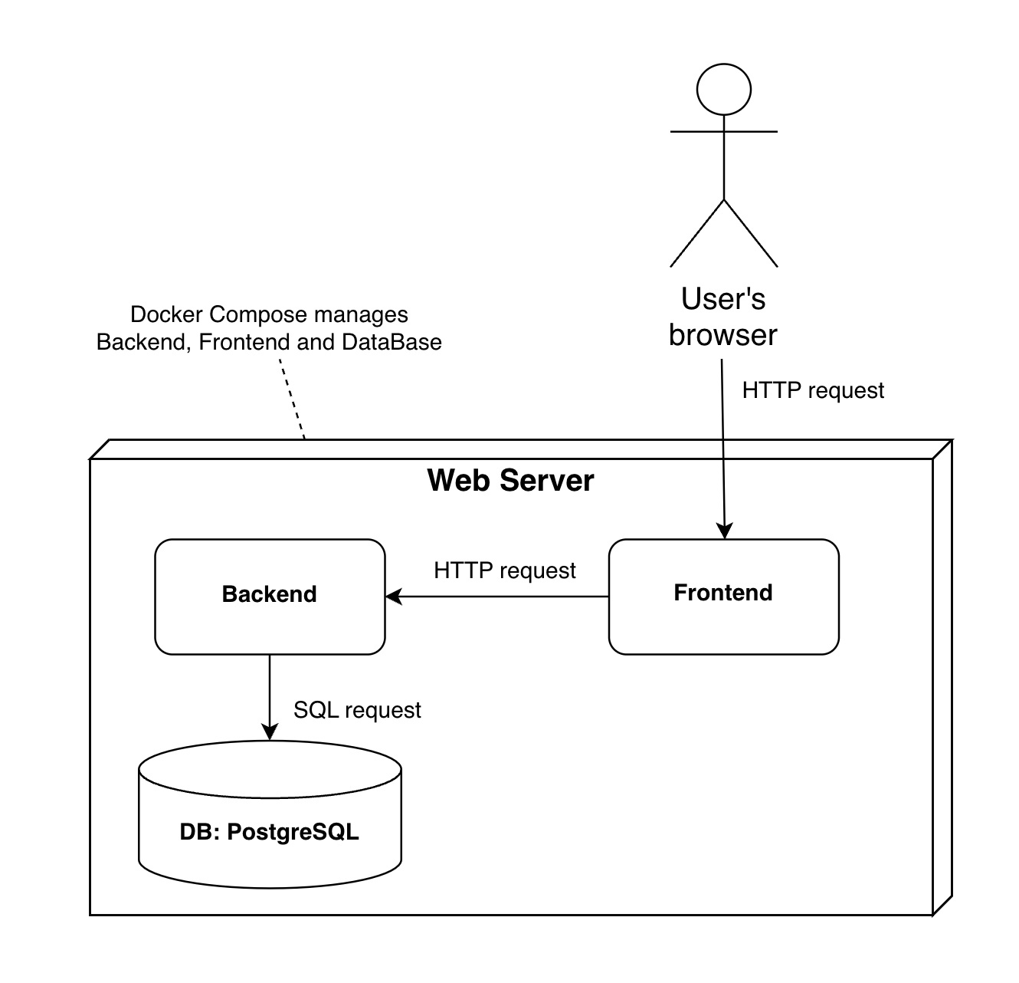

1. Диаграмма развёртывания